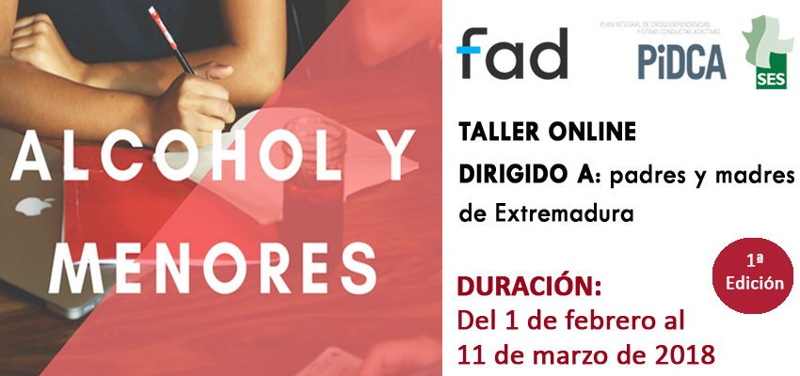

¿Te gustaría entender mejor a tu hija o hijo adolescente?
¿Conoces los efectos del consumo abusivo de alcohol?
¿Sabes qué puedes hacer desde la familia para prevenir?
¿Quieres saber cómo actuar si sospechas que tu hija o hijo consume alcohol?
¿Y cómo intervenir ante su primera borrachera?

Si te has hecho estas preguntas alguna vez y quieres adquirir nuevas herramientas educativas, ¡APÚNTATE AL CURSO ON-LINE GRATUITO “EN FAMILIA. ALCOHOL Y MENORES”! Está desarrollado por la Secretaría Técnica de Drogodependencias de la Dirección General de Salud Pública de la Junta de Extremadura, en colaboración con la FAD.
Comenzamos el próximo 1 de febrero. Las plazas son limitadas, por lo que te recomendamos que, si te interesa el curso, rellenes el formulario de inscripción que encontrarás en la dirección Web http://www.aulavirtualfad.org/cursos-para-familias/proximos/item/15-curso-online-en-familia-extremadura-2018 a la mayor brevedad posible. Si quieres, también puedes incluir un banner del curso en la web de tu centro educativo, asociación u otro recurso socio-cultural.
Para cualquier información sobre el curso on-line, escríbenos a consultas@fad.es.
Para cualquier información acerca de recursos, programas y actuaciones respecto a las adicciones en Extremadura, puedes consultar a través de la página web: http://www.drogasextremadura.com o a través del e-mail: pilar.morcillos@salud-juntaex.es
Aprovechamos para informarte de la existencia del Servicio Integral de Orientación Familiar sobre Drogas, a través del teléfono 900 22 22 29. De manera gratuita y confidencial, ofrece asesoramiento personalizado sobre cómo prevenir y manejar adecuadamente situaciones y problemas que surjan en sus relaciones familiares, especialmente las relacionadas con posibles consumos de drogas por parte de algunos de sus miembros.

